Современные образовательные технологии: технология развития критического мышления Ромашка Блума
«Ромашка вопросов» («Ромашка Блума»)
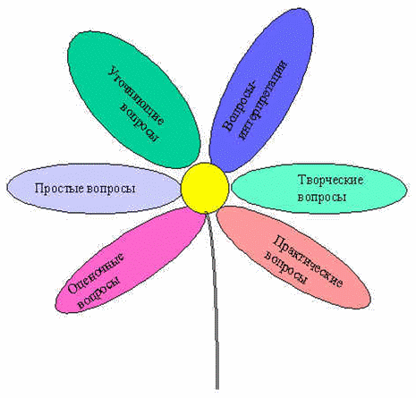 | Таксономия (от др. греч. – расположение, строй, порядок) вопросов, созданная известным американским психологом и педагогом Бенджамином Блумом, достаточно популярна в мире современного образования. Эти вопросы связаны с его классификацией уровней познавательной деятельности: знание, понимание, применение, анализ, синтез и оценка.  Шесть лепестков – шесть типов вопросов.  · Простые вопросы. Отвечая на них, нужно назвать какие-то факты, вспомнить, воспроизвести некую информацию. Их часто формулируют на традиционных формах контроля: на зачетах, при использовании терминологических диктантов и т.д.  · Уточняющие вопросы . Обычно начинаются со слов: «То есть ты говоришь, что...?», «Если я правильно понял, то...?», «Я могу ошибаться, но, по-моему, вы сказали о...?». Целью этих вопросов является предоставление обратной связи человеку относительно того, что он только что сказал. Иногда их задают с целью получения информации, отсутствующей в сообщении, но подразумевающейся. Очень важно эти вопросы задавать без негативной мимики. В качестве пародии на уточняющий вопрос можно привести всем известный пример (поднятые брови, широко раскрытые глаза): «Ты действительно думаешь, что...?».
Воспроизведение Простые Кто? Когда? Где? Как?  Понимание Уточняющие Правильно ли я понял..?  Применение Практические Как можно применить..? Что можно сделать из..?  Анализ Интерпретационные Почему?  Синтез Творческие вопросы Что будет, если..?  Оценка Оценочные Как вы относитесь ? | · Интерпретационные (объясняющие) вопросы . Обычно начинаются со слова «Почему?». В некоторых ситуациях (как об этом говорилось выше) могут восприниматься негативно – как принуждение к оправданию. В других случаях – направлены на установление причинно-следственных связей. «Почему листья на деревьях осенью желтеют?». Если учащийся знает ответ на этот вопрос, тогда он из интерпретационного «превращается» в простой. Следовательно, данный тип вопроса «срабатывает» тогда, когда в ответе на него присутствует элемент самостоятельности.  · Творческие вопросы . Когда в вопросе есть частица «бы», а в его формулировке есть элементы условности, предположения, фантазии прогноза. «Что бы изменилось в мире, если бы у людей было не пять пальцев на каждой руке, а три?», «Как вы думаете, как будет развиваться сюжет фильма после рекламы?»  · Оценочные вопросы . Эти вопросы направлены на выяснение критериев оценки тех или иных событий, явлений, фактов. «Почему что-то хорошо, а что-то плохо?», «Чем один урок отличается от другого?» и т.д.  · Практические вопросы. Всегда, когда вопрос направлен на установление взаимосвязи между теорией и практикой, мы его будем называть практическим. «Где вы в обычной жизни могли наблюдать диффузию?», «Как бы вы поступили на месте героя рассказа?».  Опыт использования этой стратегии показывает, что учащиеся всех возрастов (начиная с первого класса) понимают значение всех типов вопросов (то есть могут привести свои примеры).

